Repo:
https://github.com/trieuvn/uni-nexus-backend
https://github.com/trieuvn/uni-nexus-web
https://github.com/trieuvn/uni-nexus-mobile
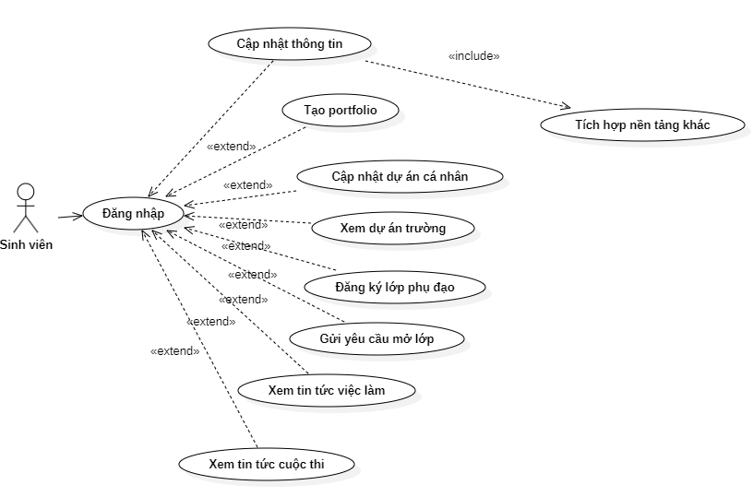
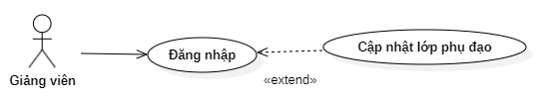
User Case ID | UC_Login
Name | Đăng nhập
Goal | Use case này cho phép người dùng (cụ thể là Sinh viên) xác thực danh tính để truy cập vào hệ sinh thái Uni Nexus. Hệ thống sử dụng cơ chế đăng nhập một lần (Single Sign-On - SSO) thông qua tài khoản Google Workspace (email trường cấp).
Actors | Sinh viên
Pre-conditions | • Sinh viên phải sở hữu tài khoản email còn hiệu lực với tên miền của trường (định dạng: @uef.edu.vn).  • Thiết bị của sinh viên có kết nối Internet và dịch vụ xác thực của Google đang hoạt động ổn định.
Post-conditions | • Thành công: Hệ thống xác thực danh tính thành công, lưu trữ phiên đăng nhập (cấp phát JWT Token). Sinh viên được chuyển hướng vào trang chủ (Dashboard) và hệ thống hiển thị đúng thông tin cá nhân/Role của sinh viên đó.  • Thất bại: Hệ thống từ chối quyền truy cập, trạng thái của hệ thống không thay đổi và hiển thị thông báo lỗi cụ thể.
Main Flow | - Sinh viên truy cập vào ứng dụng Uni Nexus (Web hoặc Mobile).  - Hệ thống hiển thị màn hình chào mừng và nút "Đăng nhập bằng Email UEF".  - Sinh viên nhấn vào nút đăng nhập.  - Hệ thống chuyển hướng sinh viên đến cổng xác thực OAuth 2.0 của Google.  - Sinh viên nhập thông tin tài khoản email và mật khẩu trên giao diện của Google.  - Google xác thực thành công và trả về một mã xác thực (Google Token) cho hệ thống Uni Nexus.  - Identity Service của Uni Nexus tiếp nhận token, giải mã và kiểm tra thông tin.  - Hệ thống kiểm tra đuôi email. Nhận diện email hợp lệ (@uef.edu.vn).  - Hệ thống kiểm tra tài khoản trong cơ sở dữ liệu:  - Nếu là lần đăng nhập đầu tiên, hệ thống tự động khởi tạo một tài khoản Sinh viên mới và một Profile rỗng.  - Hệ thống sinh ra JWT Token của riêng Uni Nexus, lưu lại và chuyển hướng sinh viên vào trang Dashboard.
Exception | • E1. Sai định dạng email / Không thuộc tổ chức: Tại bước 8, nếu email giải mã được không có đuôi @uef.edu.vn (ví dụ: sinh viên dùng gmail cá nhân @gmail.com), hệ thống từ chối truy cập và hiển thị thông báo lỗi: "Hệ thống chỉ cho phép tài khoản email sinh viên/giảng viên của UEF. Vui lòng thử lại!". Use case kết thúc.  • E2. Sinh viên hủy đăng nhập: Tại bước 5, sinh viên đóng cửa sổ xác thực của Google hoặc bấm "Hủy". Hệ thống đưa sinh viên quay lại màn hình chào mừng ban đầu. Use case kết thúc.  • E3. Lỗi kết nối Google API: Tại bước 7, nếu hệ thống Uni Nexus không thể giao tiếp với server của Google để xác minh token (do lỗi mạng hoặc timeout), hệ thống hiển thị thông báo: "Dịch vụ xác thực đang gặp sự cố, vui lòng thử lại sau". Use case kết thúc.

User Case ID | UC_UpdateProfile
Name | Cập nhật thông tin cá nhân
Goal | Cho phép sinh viên xem, bổ sung và chỉnh sửa các thông tin cá nhân (như giới thiệu bản thân, chuyên ngành, kỹ năng) để làm cơ sở dữ liệu chuẩn bị cho việc tự động tạo Portfolio/CV chuyên nghiệp.
Actors | Sinh viên
Pre-conditions | • Sinh viên đã xác thực danh tính (Đăng nhập) thành công vào hệ thống Uni Nexus.  • Phiên đăng nhập (JWT Token) của sinh viên vẫn còn hiệu lực.  • Ứng dụng (Web/Mobile) kết nối bình thường đến hệ thống Backend (Profile Service).
Post-conditions | • Thành công: Các thông tin mới mà sinh viên nhập vào được cập nhật thành công vào cơ sở dữ liệu (profile_db) của Profile Service. Giao diện người dùng lập tức phản hồi và hiển thị thông tin mới nhất.  • Thất bại: Trạng thái hệ thống và dữ liệu cũ không bị thay đổi. Hệ thống hiển thị thông báo lỗi tương ứng giúp sinh viên biết cách khắc phục.
Main Flow | - Sinh viên đang ở trang chủ (Dashboard) và chọn chức năng "Hồ sơ cá nhân" (hoặc "Cập nhật thông tin").  - Hệ thống gọi API GET /api/profiles/me để truy xuất dữ liệu.  - Hệ thống hiển thị form cập nhật với các trường dữ liệu hiện tại đã được điền sẵn (Ví dụ: Họ tên, Chuyên ngành - như Công nghệ thông tin, Giới thiệu ngắn, Kỹ năng nổi bật, Link ảnh đại diện).  - Sinh viên tiến hành chỉnh sửa, xóa hoặc thêm mới dữ liệu vào các trường thông tin mong muốn.  - Sinh viên nhấn nút "Lưu thay đổi".  - Hệ thống (Frontend) đóng gói dữ liệu thành định dạng JSON và gửi một request PUT /api/profiles/me đính kèm Token xác thực xuống hệ thống Backend.  - Profile Service tiếp nhận, trích xuất UserId từ Token để định danh, sau đó tiến hành lưu các thông tin mới vào bảng StudentProfiles trong cơ sở dữ liệu PostgreSQL.  - Hệ thống trả về thông báo "Cập nhật thông tin thành công" và làm mới lại giao diện trang cá nhân với dữ liệu vừa được lưu.
Exception | EX1: Lỗi xác thực (Unauthorized): Tại bước 6, nếu JWT Token đã hết hạn hoặc bị can thiệp, hệ thống Backend sẽ từ chối request (trả về mã lỗi 401). Hệ thống hiển thị thông báo "Phiên đăng nhập đã hết hạn" và bắt buộc sinh viên quay lại màn hình Đăng nhập (UC_Login).  EX2: Dữ liệu đầu vào không hợp lệ (Validation Error): Tại bước 4 và 5, nếu sinh viên bỏ trống các trường thông tin bắt buộc (ví dụ: Xóa trắng ô Họ và Tên) hoặc nhập sai định dạng (ví dụ: URL ảnh đại diện không hợp lệ), hệ thống sẽ chặn việc gửi dữ liệu. Giao diện hiển thị thông báo lỗi màu đỏ ngay bên dưới trường dữ liệu bị sai và yêu cầu sinh viên nhập lại.  EX3: Lỗi gián đoạn hệ thống (Server Error): Tại bước 7, nếu Profile Service không thể kết nối tới Database hoặc API Gateway đang gặp sự cố (mã lỗi 500), hệ thống sẽ giữ nguyên dữ liệu trên form và hiển thị thông báo "Hệ thống đang bận, quá trình lưu thất bại. Vui lòng thử lại sau".

User Case ID | UC_SyncData
Name | Tích hợp dữ liệu nền tảng khác
Goal | Cho phép sinh viên kết nối và tự động đồng bộ các thành tích học tập, chứng chỉ lập trình hoặc lịch sử làm việc từ các nền tảng bên thứ ba về hệ thống Uni Nexus, nhằm làm phong phú dữ liệu cho Portfolio cá nhân mà không cần nhập liệu thủ công.
Actors | Sinh viên
Pre-conditions | • Sinh viên đã đăng nhập thành công vào Uni Nexus và phiên làm việc (JWT Token) còn hiệu lực.  • Sinh viên đã có tài khoản và dữ liệu (chứng chỉ, lịch sử) trên các nền tảng muốn tích hợp (ví dụ: hồ sơ LinkedIn phải ở chế độ công khai, hoặc có link profile W3Schools hợp lệ).
Post-conditions | • Thành công: Dữ liệu từ nền tảng đối tác được trích xuất thành công và lưu trữ linh hoạt dưới dạng cấu trúc JSON (cột JSONB) vào bảng IntegrationData thuộc Profile Service. Giao diện cập nhật danh sách các chứng chỉ/kỹ năng vừa được đồng bộ.  • Thất bại: Quá trình đồng bộ bị hủy bỏ, dữ liệu cũ trong cơ sở dữ liệu không bị ảnh hưởng. Hệ thống hiển thị nguyên nhân lỗi cụ thể.
Main Flow | - Sinh viên truy cập vào mục "Tích hợp dữ liệu" trên giao diện Dashboard của Uni Nexus.  - Hệ thống hiển thị danh sách các nền tảng hỗ trợ tích hợp (Ví dụ: W3Schools, LinkedIn, hệ thống đào tạo của trường UEF).  - Sinh viên chọn một nền tảng (ví dụ: W3Schools) và nhập thông tin yêu cầu (như đường dẫn Public Profile URL hoặc ID người dùng).  - Sinh viên nhấn nút "Đồng bộ dữ liệu".  - Frontend gửi một request POST /api/profiles/me/integrations chứa tên nền tảng và thông tin định danh gửi xuống Backend.  - Profile Service tiếp nhận yêu cầu, trích xuất UserId từ Token, và tiến hành gọi API ngoại vi (hoặc chạy ngầm công cụ Web Scraping) để lấy dữ liệu từ nền tảng đích.  - Profile Service nhận lại dữ liệu, đóng gói toàn bộ payload (danh sách các khóa học đã hoàn thành, chứng chỉ) và lưu vào cột Payload (kiểu JSONB) của cơ sở dữ liệu PostgreSQL.  - Hệ thống trả về thông báo "Đồng bộ dữ liệu thành công".  - Frontend làm mới giao diện, bóc tách chuỗi JSON và hiển thị các huy hiệu/chứng chỉ mới lên màn hình của sinh viên.
Exception | • EX1: Hồ sơ không tồn tại hoặc bị khóa (Invalid Link/Private Profile): Tại bước 6, nếu đường dẫn sinh viên cung cấp bị sai hoặc hồ sơ LinkedIn/W3Schools đang ở chế độ riêng tư (Private), Backend sẽ không lấy được dữ liệu. Hệ thống trả về lỗi và hiển thị thông báo: "Không thể truy xuất dữ liệu. Vui lòng kiểm tra lại đường dẫn và đảm bảo hồ sơ của bạn ở chế độ Công khai (Public)."  • EX2: Lỗi kết nối từ nền tảng đối tác (Third-party Timeout/Rate Limit): Tại bước 6, nếu server của W3Schools hoặc LinkedIn phản hồi quá chậm, hoặc API bị giới hạn lượt gọi (Rate Limit), Profile Service sẽ dừng tiến trình sau thời gian timeout. Hệ thống hiển thị: "Quá trình đồng bộ đang bị gián đoạn từ phía đối tác. Vui lòng thử lại sau ít phút."  • EX3: Hết hạn phiên đăng nhập (Unauthorized): Tại bước 5, nếu JWT Token hết hạn, hệ thống từ chối yêu cầu và yêu cầu sinh viên đăng nhập lại (UC_Login).

User Case ID | UC_CreatePortfolio
Name | Tạo portfolio
Goal | Cho phép sinh viên tự động tổng hợp toàn bộ thông tin cá nhân, thành tích học tập, dữ liệu từ nền tảng thứ ba và các dự án đã thực hiện thành một trang Portfolio trực tuyến hoặc một bản CV định dạng PDF chuyên nghiệp để gửi cho nhà tuyển dụng.
Actors | Sinh viên
Pre-conditions | • Sinh viên đã đăng nhập thành công vào hệ thống (JWT Token hợp lệ).  • Sinh viên đã có dữ liệu cơ bản trong hệ thống (thông qua việc Cập nhật thông tin, Tích hợp nền tảng khác, hoặc đã đăng tải dự án lên Project Showcase).
Post-conditions | • Thành công: Một trang Portfolio trực tuyến được tạo thành công với một đường dẫn duy nhất (Personal URL). Sinh viên có thể tải xuống bản mềm PDF của CV. Dữ liệu cài đặt hiển thị (ẩn/hiện các phần) được lưu vào Database.  • Thất bại: Hệ thống không tạo được file xuất hoặc không tạo được đường dẫn công khai, hiển thị thông báo lỗi tương ứng. Trạng thái dữ liệu hồ sơ giữ nguyên.
Main Flow | - Sinh viên truy cập vào chức năng "Tạo Portfolio/CV" trên hệ thống.  - Hệ thống (Frontend) gọi đồng thời các API để thu thập dữ liệu:  - GET /api/profiles/me để lấy thông tin cá nhân và kỹ năng.  - GET /api/projects/me (từ Project Showcase Service) để lấy danh sách các dự án cá nhân/nhóm.  - Sinh viên lựa chọn một Template (Mẫu giao diện) CV/Portfolio do hệ thống cung cấp.  - Hệ thống render bản xem trước (Preview), tự động "đổ" dữ liệu vào template. Bản xem trước sẽ hiển thị các minh chứng năng lực thực tế, ví dụ như các sản phẩm đạt giải tại FIT Code Contest, báo cáo nghiên cứu khoa học Eureka, đồ án game kiến trúc microservice, hoặc các chứng chỉ lập trình tích hợp từ W3Schools.  - Sinh viên sử dụng công cụ tùy chỉnh trên giao diện để chọn ẩn/hiện các mục không mong muốn (ví dụ: ẩn một dự án cũ, chỉ giữ lại các dự án nổi bật).  - Sinh viên nhấn nút "Xuất bản Portfolio" hoặc "Tải xuống PDF".  - Hệ thống Backend xử lý yêu cầu:  - Nếu chọn "Xuất bản Portfolio": Hệ thống lưu cấu hình hiển thị và cấp một đường dẫn công khai (Public URL, ví dụ: uninexus.uef.edu.vn/p/nguyen-ngoc-trieu).  - Nếu chọn "Tải xuống PDF": Hệ thống sử dụng một thư viện (như Puppeteer hoặc định dạng in của trình duyệt) để convert trang HTML thành file PDF và gửi về máy khách.  - Hệ thống thông báo "Tạo Portfolio thành công" và cung cấp link sao chép hoặc file tải về.
Exception | • EX1: Dữ liệu hồ sơ trống (Insufficient Data): Tại bước 2 hoặc 4, nếu hệ thống phát hiện sinh viên chưa nhập thông tin cơ bản hoặc chưa có bất kỳ dự án nào, hệ thống sẽ hiển thị cảnh báo: "Hồ sơ của bạn hiện chưa đủ thông tin để tạo một CV hoàn chỉnh. Vui lòng cập nhật thêm thông tin cá nhân hoặc thêm dự án mới." và vô hiệu hóa nút xuất bản.  • EX2: Lỗi khởi tạo file PDF (PDF Generation Timeout): Tại bước 7, do việc chuyển đổi HTML sang PDF tốn nhiều tài nguyên xử lý của server, nếu quá trình này vượt quá thời gian cho phép (timeout), hệ thống sẽ báo lỗi: "Quá trình tạo file PDF đang gặp sự cố. Vui lòng thử lại sau ít phút hoặc sử dụng tính năng Xuất bản Portfolio trực tuyến."  • EX3: Hết hạn phiên làm việc (Unauthorized): Nếu token hết hạn trong lúc sinh viên đang thao tác, hệ thống sẽ chặn các API lấy dữ liệu hoặc API lưu cấu hình, yêu cầu sinh viên quay lại luồng Đăng nhập (UC_Login).

User Case ID | UC_UpdateProject
Name | Cập nhật dự án cá nhân
Goal | Cho phép sinh viên chỉnh sửa thông tin, cập nhật tiến độ, thay đổi stack công nghệ, hoặc điều chỉnh danh sách thành viên cho các đồ án, sản phẩm cá nhân đã đăng tải trên hệ thống Uni Nexus.
Actors | Sinh viên
Pre-conditions | • Sinh viên đã xác thực danh tính (UC_Login) và có JWT Token hợp lệ.  • Dự án cần cập nhật đã tồn tại trong cơ sở dữ liệu của hệ thống.  • Sinh viên thực hiện thao tác phải là người tạo ra dự án đó (Owner) hoặc được cấp quyền chỉnh sửa.
Post-conditions | • Thành công: Các thông tin mới của dự án được lưu trữ thành công vào Database của Project Showcase Service. Dữ liệu mới lập tức được phản ánh trên trang chi tiết dự án, đồng thời tự động cập nhật vào các Portfolio/CV đang liên kết với dự án này.  • Thất bại: Hệ thống giữ nguyên trạng thái dữ liệu cũ, không có thay đổi nào được ghi nhận và hiển thị thông báo lỗi cụ thể cho sinh viên.
Main Flow | - Sinh viên truy cập vào mục "Quản lý dự án" trên Dashboard và click chọn một dự án cụ thể để chỉnh sửa (Ví dụ: một dự án game action RPG, một ứng dụng mobile kết hợp AI, hoặc một nền tảng bán tài liệu dùng blockchain).  - Hệ thống (Frontend) gọi API GET /api/projects/{projectId} để tải toàn bộ dữ liệu hiện tại của dự án.  - Hệ thống hiển thị form cập nhật với các trường thông tin đã được điền sẵn, bao gồm:  - Tên dự án.  - Mô tả dự án và Vai trò thực hiện.  - Công nghệ sử dụng.  - Link mã nguồn (GitHub), Link Demo hoặc file thực thi.  - Hình ảnh/Video minh họa.  - Sinh viên tiến hành chỉnh sửa nội dung, tải lên hình ảnh tiến độ mới, hoặc thêm/bớt tài khoản của các sinh viên khác vào nhóm phát triển.  - Sinh viên nhấn nút "Lưu thay đổi".  - Frontend đóng gói dữ liệu và gửi request PUT /api/projects/{projectId} đính kèm JWT Token xuống Backend.  - Project Showcase Service tiếp nhận yêu cầu, trích xuất UserId từ Token và đối chiếu với trường OwnerId của dự án trong cơ sở dữ liệu PostgreSQL để kiểm tra quyền hạn.  - Sau khi xác thực quyền hợp lệ, hệ thống thực thi lệnh cập nhật các Entity tương ứng và lưu vào cơ sở dữ liệu.  - Hệ thống trả về mã 200 OK, Frontend hiển thị thông báo "Cập nhật dự án thành công" và làm mới lại giao diện chi tiết của dự án đó.
Exception | • EX1: Vi phạm quyền truy cập (Forbidden - Lỗi 403): Tại bước 7, nếu sinh viên cố tình dùng API hoặc đổi ID trên URL để sửa một dự án không thuộc sở hữu của mình, Backend sẽ phát hiện UserId không khớp với OwnerId. Hệ thống từ chối cập nhật và trả về thông báo: "Bạn không có quyền chỉnh sửa dự án của sinh viên khác."  • EX2: Thiếu thông tin bắt buộc (Validation Error - Lỗi 400): Tại bước 4 và 5, nếu sinh viên xóa trắng tên dự án hoặc nhập URL mã nguồn sai định dạng, hệ thống Frontend sẽ chặn việc gửi request. Các trường bị lỗi sẽ báo đỏ kèm thông báo hướng dẫn.  • EX3: Dự án không tồn tại (Not Found - Lỗi 404): Tại bước 2 hoặc 7, nếu dự án đã bị xóa bởi Admin hoặc do lỗi đồng bộ, hệ thống sẽ hiển thị trang lỗi "Dự án không tồn tại hoặc đã bị gỡ bỏ." và điều hướng sinh viên quay lại danh sách dự án.  • EX4: Phiên đăng nhập hết hạn (Unauthorized - Lỗi 401): Nếu JWT Token hết hạn trong quá trình sinh viên đang gõ nội dung cập nhật, yêu cầu lưu sẽ bị từ chối. Hệ thống lưu tạm dữ liệu vào cache của trình duyệt và yêu cầu sinh viên đăng nhập lại.

User Case ID | UC_ViewProjects
Name | Xem dự án trường
Goal | Cho phép sinh viên duyệt qua không gian lưu trữ chung để tìm kiếm, lọc và xem thông tin chi tiết của các đồ án môn học, dự án nghiên cứu khoa học, hoặc sản phẩm thi đấu do các cá nhân/nhóm sinh viên khác trong trường thực hiện và chia sẻ công khai.
Actors | Sinh viên
Pre-conditions | • Sinh viên đã đăng nhập thành công vào hệ thống (UC_Login) và có JWT Token hợp lệ (theo sơ đồ hiện tại của bạn).  • Hệ thống Project Showcase Service đang hoạt động ổn định và có chứa dữ liệu các dự án được thiết lập ở trạng thái Công khai (Public).
Post-conditions | • Thành công: Hệ thống hiển thị chính xác danh sách các dự án theo tiêu chí tìm kiếm/lọc của sinh viên. Giao diện chi tiết hiển thị đầy đủ thông tin, minh chứng và thành viên của dự án được chọn.  • Thất bại: Hệ thống thông báo không tìm thấy kết quả phù hợp hoặc báo lỗi khi không thể tải dữ liệu, trạng thái hệ thống không thay đổi.
Main Flow | - Sinh viên click vào menu "Dự án toàn trường" (Project Hub) trên thanh điều hướng.  - Frontend gọi API GET /api/projects (mặc định lấy trang 1, sắp xếp theo thời gian mới nhất).  - Hệ thống hiển thị danh sách các dự án dưới dạng lưới (Grid) hoặc thẻ (Card), hiển thị tóm tắt: Tên dự án, hình ảnh thumbnail, và các công nghệ chính (Ví dụ: .NET, React, Flutter).  - Sinh viên sử dụng thanh công cụ để tìm kiếm hoặc lọc dự án:  - Tìm kiếm bằng từ khóa: Nhập tên đồ án hoặc thể loại.  - Bộ lọc (Filter): Lọc theo ngăn xếp công nghệ hoặc theo loại dự án.  - Frontend gắn các tham số query (ví dụ: ?keyword=blockchain&tech=sui) và gửi request truy vấn API cập nhật lại danh sách.  - Backend truy xuất database PostgreSQL, trả về kết quả khớp với tiêu chí. Hệ thống cập nhật lại giao diện.  - Sinh viên click vào thẻ của một dự án cụ thể để xem chi tiết.  - Frontend gọi API GET /api/projects/{projectId}.  - Hệ thống hiển thị trang chi tiết dự án, bao gồm:  - Mô tả chuyên sâu về bài toán và giải pháp.  - Danh sách thành viên thực hiện và vai trò (Có thể click vào tên thành viên để đi tới Portfolio cá nhân của họ).  - Hình ảnh/Video demo, link mã nguồn (GitHub), hoặc link tải ứng dụng/game.
Exception | • EX1: Không tìm thấy kết quả (Empty State): Tại bước 6, nếu không có dự án nào khớp với từ khóa hoặc bộ lọc do sinh viên nhập, API trả về mảng rỗng. Frontend hiển thị giao diện Empty State với thông báo: "Không tìm thấy dự án nào phù hợp với tiêu chí của bạn." kèm theo nút "Xóa bộ lọc".  • EX2: Dự án bị chuyển trạng thái hoặc đã xóa (Not Found - 404/403): Tại bước 8, khi sinh viên click vào một dự án (có thể từ link lưu cũ), nhưng chủ sở hữu dự án đó vừa chuyển nó sang chế độ Riêng tư (Private) hoặc đã xóa đi. Backend từ chối truy xuất và trả về lỗi. Hệ thống hiển thị: "Dự án này không tồn tại hoặc đã bị ẩn bởi chủ sở hữu."  • EX3: Lỗi phân trang/tải chậm (Pagination/Timeout Error): Nếu dữ liệu đổ về quá lớn khiến việc query bị chậm, Frontend sẽ hiển thị hiệu ứng tải (Loading Skeleton). Nếu vượt quá thời gian chờ, hiển thị: "Tải dữ liệu thất bại, vui lòng thử lại."

User Case ID | UC_EnrollClass
Name | Đăng ký lớp phụ đạo
Goal | Cho phép sinh viên xem danh sách các lớp học phụ đạo đang được mở bởi giảng viên và thực hiện ghi danh tham gia để bồi dưỡng, cải thiện kiến thức cho các môn học trên trường.
Actors | Sinh viên
Pre-conditions | • Sinh viên đã đăng nhập vào hệ thống Uni Nexus và có JWT Token hợp lệ (UC_Login).  • Hệ thống Tutoring Service đang hoạt động bình thường.  • Hiện tại đang có ít nhất một lớp phụ đạo được giảng viên mở và còn trong thời hạn đăng ký (Status: Open).
Post-conditions | • Thành công: Thông tin đăng ký của sinh viên được ghi nhận vào cơ sở dữ liệu của Tutoring Service. Số lượng chỗ trống (Slots) của lớp học đó giảm đi 1. Nút đăng ký trên giao diện chuyển sang trạng thái "Đã đăng ký" (hoặc Hủy đăng ký). Sinh viên có thể nhận được thông báo/email xác nhận.  • Thất bại: Quá trình ghi danh bị từ chối (do lớp đã đầy, trùng lịch, hoặc lỗi hệ thống). Dữ liệu sĩ số lớp không thay đổi, hệ thống báo lỗi chi tiết cho sinh viên.
Main Flow | - Sinh viên truy cập vào module "Hỗ trợ học vụ" và chọn tab "Danh sách lớp phụ đạo".  - Hệ thống (Frontend) gọi API GET /api/tutoring/classes để lấy dữ liệu các lớp đang mở.  - Hệ thống hiển thị danh sách các lớp phụ đạo hiện có, bao gồm các thông tin tóm tắt: Tên môn học, Tên giảng viên phụ trách, Lịch học (Thời gian, Phòng học/Link Meet), và Sĩ số (Ví dụ: 15/30 sinh viên).  - Sinh viên sử dụng thanh tìm kiếm hoặc bộ lọc (lọc theo môn học, lọc theo giảng viên) để tìm lớp phù hợp.  - Sinh viên click vào một lớp cụ thể để xem chi tiết nội dung ôn tập và yêu cầu của giảng viên.  - Sinh viên nhấn nút "Đăng ký tham gia".  - Frontend đóng gói yêu cầu và gửi request POST /api/tutoring/classes/{classId}/enroll đính kèm Token xuống Backend.  - Tutoring Service tiếp nhận, trích xuất UserId từ Token để xác định danh tính sinh viên.  - Backend thực hiện các bước kiểm tra nghiệp vụ (Validation):  - Kiểm tra lớp học có tồn tại và còn cho phép đăng ký không.  - Kiểm tra sĩ số hiện tại có vượt quá số lượng tối đa (Max Students) không.  - Kiểm tra sinh viên này đã đăng ký lớp này trước đó chưa.  - Sau khi vượt qua các kiểm tra, hệ thống ghi nhận bản ghi đăng ký vào bảng Enrollments và cập nhật lại sĩ số của lớp học.  - Hệ thống trả về mã thành công 200 OK. Frontend hiển thị thông báo "Đăng ký lớp phụ đạo thành công" và cập nhật lại giao diện.
Exception | • EX1: Lớp học đã đủ sĩ số (Class Full - Lỗi 400): Tại bước 9, nếu Backend kiểm tra thấy sĩ số đã đạt mức tối đa (ví dụ 30/30), hệ thống sẽ từ chối request. Frontend hiển thị thông báo: "Lớp học này đã đủ số lượng. Vui lòng chọn lớp khác hoặc sử dụng chức năng Gửi yêu cầu mở lớp." Nút đăng ký bị vô hiệu hóa (Disabled).  • EX2: Sinh viên đã đăng ký trước đó (Duplicate Enrollment - Lỗi 400): Tại bước 9, nếu hệ thống phát hiện UserId đã tồn tại trong danh sách của lớp học này, Backend từ chối ghi nhận trùng lặp. Hệ thống thông báo: "Bạn đã đăng ký tham gia lớp học này rồi."  • EX3: Trùng lịch học (Schedule Conflict - Tính năng nâng cao): Tại bước 9, Backend kiểm tra lịch học của lớp này với các lớp phụ đạo khác mà sinh viên đã đăng ký. Nếu phát hiện trùng thời gian, hệ thống hiển thị cảnh báo: "Lịch của lớp học này bị trùng với lớp [Tên môn học khác] mà bạn đã đăng ký. Vui lòng kiểm tra lại thời gian biểu."  • EX4: Lỗi hết hạn phiên (Unauthorized - Lỗi 401): Tại bước 7, nếu Token hết hạn, request bị chặn. Hệ thống yêu cầu sinh viên đăng nhập lại.

User Case ID | UC_RequestClass
Name | Gửi yêu cầu mở lớp
Goal | Cho phép sinh viên chủ động đề xuất giảng viên mở một lớp học phụ đạo cho một môn học cụ thể khi hiện tại chưa có lớp nào được mở, hoặc các lớp hiện có đã kín chỗ. Tính năng này giúp đo lường nhu cầu thực tế để giảng viên có kế hoạch hỗ trợ kịp thời.
Actors | Sinh viên
Pre-conditions | • Sinh viên đã đăng nhập thành công vào hệ thống (UC_Login) và có JWT Token hợp lệ.  • Hệ thống Tutoring Service đang hoạt động bình thường.
Post-conditions | • Thành công: Một phiếu yêu cầu mở lớp mới được tạo và lưu vào cơ sở dữ liệu (tutoring_db). Yêu cầu này được hiển thị công khai trên "Bảng yêu cầu" để các sinh viên khác có thể vào "Vote" (Bỏ phiếu quan tâm). Khi số lượng vote đạt một ngưỡng nhất định, hệ thống có thể sẽ gửi thông báo đến các giảng viên bộ môn.  • Thất bại: Yêu cầu không được ghi nhận, hệ thống hiển thị thông báo lỗi và nguyên nhân cụ thể.
Main Flow | - Sinh viên truy cập vào module "Hỗ trợ học vụ" và chuyển sang tab "Yêu cầu mở lớp".  - Hệ thống (Frontend) gọi API GET /api/tutoring/requests để hiển thị danh sách các môn học đang được sinh viên khác yêu cầu.  - Sinh viên kiểm tra và không tìm thấy môn học mình đang cần, sau đó nhấn nút "Tạo yêu cầu mới".  - Hệ thống hiển thị form nhập liệu bao gồm:  - Chọn Môn học (từ danh sách các môn trong chương trình đào tạo của UEF).  - Hình thức mong muốn (Online / Offline).  - Ghi chú/Nội dung cần ôn tập trọng tâm (Ví dụ: "Cần ôn tập gấp về Microservices và Message Broker để làm đồ án").  - Sinh viên điền đầy đủ thông tin và nhấn "Gửi yêu cầu".  - Frontend đóng gói dữ liệu và gửi request POST /api/tutoring/requests đính kèm Token xác thực.  - Tutoring Service tiếp nhận, trích xuất UserId từ Token để ghi nhận người tạo yêu cầu.  - Backend kiểm tra tính hợp lệ của dữ liệu (môn học có tồn tại không, nội dung có hợp lệ không).  - Backend lưu bản ghi mới vào bảng ClassRequests với số lượng Vote khởi tạo mặc định là 1 (chính là sinh viên vừa tạo).  - Hệ thống trả về mã 201 Created. Frontend hiển thị thông báo "Đã gửi yêu cầu thành công" và làm mới lại danh sách yêu cầu.
Exception | • EX1: Yêu cầu môn học đã tồn tại (Duplicate Request - Lỗi 409): Tại bước 8, nếu Backend phát hiện đã có một yêu cầu mở lớp cho cùng một môn học đang ở trạng thái "Đang mở" (Open), hệ thống sẽ từ chối tạo mới để tránh rác dữ liệu. Frontend hiển thị thông báo: "Môn học này đã có người yêu cầu. Hệ thống đã tự động cộng thêm 1 lượt Vote của bạn vào yêu cầu hiện tại." (Backend xử lý tự động tăng vote thay vì tạo mới).  • EX2: Thiếu thông tin bắt buộc (Validation Error - Lỗi 400): Tại bước 4 và 5, nếu sinh viên không chọn môn học cụ thể, hệ thống chặn gửi request và báo lỗi đỏ tại trường dữ liệu tương ứng.  • EX3: Lỗi xác thực (Unauthorized - Lỗi 401): Nếu phiên đăng nhập hết hạn, request bị từ chối, hệ thống yêu cầu sinh viên đăng nhập lại.

User Case ID | UC_ViewJobs
Name | Xem tin tức việc làm
Goal | Cho phép sinh viên duyệt qua danh sách, tìm kiếm và xem chi tiết các cơ hội việc làm, chương trình thực tập do nhà trường (Admin) đăng tải hoặc được hệ thống tổng hợp tự động từ các doanh nghiệp đối tác, giúp sinh viên định hướng nghề nghiệp và tìm kiếm cơ hội cọ xát thực tế.
Actors | Sinh viên
Pre-conditions | • Sinh viên đã đăng nhập vào hệ thống (UC_Login) và phiên làm việc còn hiệu lực. (Lưu ý cho hội đồng: Việc yêu cầu đăng nhập giúp hệ thống có thể gợi ý việc làm phù hợp dựa trên chuyên ngành (Major) trong Profile của sinh viên).  • Hệ thống Opportunities Hub Service đang hoạt động bình thường.  • Có sẵn dữ liệu về các bài đăng tuyển dụng trong cơ sở dữ liệu.
Post-conditions | • Thành công: Hệ thống hiển thị danh sách các công việc phù hợp với tiêu chí tìm kiếm. Khi click vào chi tiết, sinh viên xem được toàn bộ yêu cầu (Job Description - JD) và có thể thấy liên kết/nút bấm để ứng tuyển.  • Thất bại: Hệ thống không tìm thấy công việc nào phù hợp hoặc không thể kết nối tới máy chủ, giao diện hiển thị thông báo trạng thái rỗng hoặc báo lỗi.
Main Flow | - Sinh viên truy cập vào module "Cơ hội & Việc làm" trên thanh menu chính.  - Hệ thống (Frontend) tự động đọc chuyên ngành của sinh viên (Ví dụ: Information Technology) và gọi API GET /api/opportunities?type=Job&category=IT để lấy dữ liệu ưu tiên.  - Hệ thống hiển thị danh sách các bài tuyển dụng dưới dạng thẻ (Card), bao gồm: Tiêu đề công việc, Tên công ty, Hình thức (Full-time/Part-time/Intern), Mức lương (nếu có), và Hạn chót ứng tuyển.  - Sinh viên có thể sử dụng thanh công cụ để:  - Tìm kiếm: Nhập từ khóa.  - Lọc: Chọn các tiêu chí như Địa điểm (TP.HCM), Loại hình (Internship).  - Frontend gọi lại API với các tham số tương ứng và cập nhật giao diện danh sách.  - Sinh viên click vào một thẻ việc làm cụ thể để xem chi tiết.  - Frontend gửi request GET /api/opportunities/{id} xuống Backend.  - Hệ thống trả về chi tiết công việc, bao gồm: Mô tả công việc, Yêu cầu kỹ năng, Quyền lợi, và Cách thức ứng tuyển (thường sẽ có một nút "Ứng tuyển ngay" cho phép sinh viên đính kèm link Portfolio Uni Nexus của mình).
Exception | • EX1: Không có việc làm phù hợp (Empty State): Tại bước 5, nếu không có tin tuyển dụng nào khớp với từ khóa hoặc bộ lọc, API trả về mảng rỗng. Frontend hiển thị hình ảnh minh họa (Empty State) kèm thông báo: "Hiện chưa có vị trí nào phù hợp với tìm kiếm của bạn. Hãy thử đổi từ khóa hoặc xóa bộ lọc."  • EX2: Tin tuyển dụng đã hết hạn hoặc bị xóa (Not Found - Lỗi 404): Tại bước 7, nếu sinh viên truy cập vào một tin tuyển dụng qua đường link cũ nhưng công việc đó đã qua hạn chót (Deadline) hoặc bị Admin gỡ bỏ, Backend sẽ từ chối truy xuất. Hệ thống hiển thị thông báo: "Tin tuyển dụng này đã hết hạn hoặc không còn tồn tại." và có nút gợi ý quay lại trang danh sách.  • EX3: Lỗi dịch vụ (Service Unavailable - Lỗi 503): Nếu Opportunities Hub Service đang bảo trì hoặc mất kết nối database, Frontend không lấy được dữ liệu. Hệ thống hiển thị giao diện báo lỗi kỹ thuật: "Dịch vụ Việc làm đang tạm gián đoạn. Vui lòng quay lại sau ít phút."

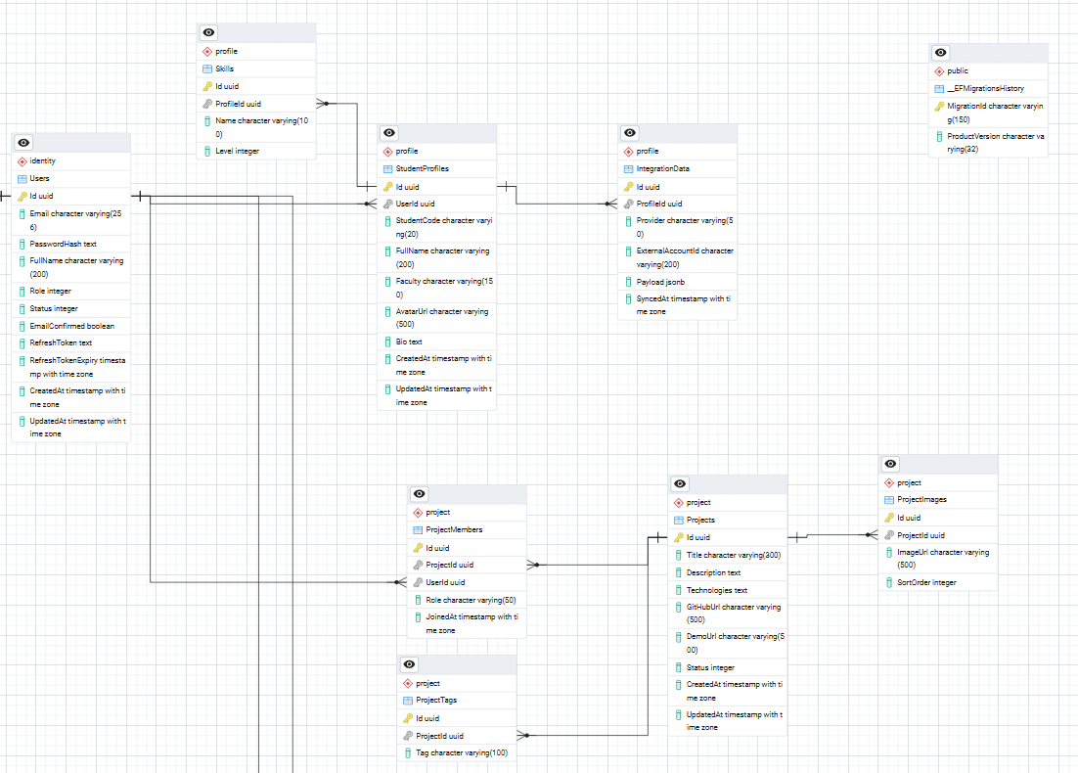

1. Identity Service (Xác thực & Phân quyền)
Service này chịu trách nhiệm cấp phát và kiểm tra token.
- POST /api/auth/google-login: Gửi lên GoogleToken. Trả về JWT Token và thông tin User cơ bản. (Dành cho Sinh viên/Giảng viên).
- POST /api/auth/login: Gửi lên Email & Password. Trả về JWT Token. (Dành cho Admin).
- POST /api/auth/refresh-token: Gửi lên RefreshToken cũ để lấy JWT Token mới (Giúp user không bị văng ra khi token hết hạn).
- GET /api/auth/me: Lấy thông tin user hiện tại đang đăng nhập (dựa vào JWT Token gửi trong header).

2. Profile & Portfolio Service (Hồ sơ sinh viên)
Service này quản lý thông tin cá nhân và dữ liệu tích hợp để sinh viên làm CV.
- GET /api/profiles/me: Lấy toàn bộ thông tin profile của sinh viên đang đăng nhập.
- PUT /api/profiles/me: Cập nhật thông tin profile (Họ tên, Bio, Ngành học, Avatar).
- POST /api/profiles/me/integrations: Gửi payload chứa dữ liệu từ các nền tảng khác (ví dụ: điểm W3Schools, link LinkedIn) để lưu trữ vào trường JSONB.
- GET /api/profiles/{studentId}/portfolio: API (có thể là public) để render dữ liệu CV/Portfolio của một sinh viên cụ thể. Nhà tuyển dụng sẽ gọi API này khi xem link CV.

3. Project Showcase Service (Quản lý dự án)
Service này xử lý các đồ án, dự án nghiên cứu hoặc thi đấu của sinh viên.
- GET /api/projects: Lấy danh sách dự án (có hỗ trợ phân trang ?page=1&size=10 và lọc ?keyword=blockchain).
- GET /api/projects/{projectId}: Lấy chi tiết một dự án (bao gồm thành viên tham gia, công nghệ, link Github).
- POST /api/projects: Đăng tải một dự án mới (Yêu cầu JWT Token).
- PUT /api/projects/{projectId}: Chỉnh sửa thông tin dự án do chính sinh viên đó tạo.
- DELETE /api/projects/{projectId}: Xóa dự án.
- POST /api/projects/{projectId}/members: Thêm thành viên nhóm vào dự án.

4. Tutoring Service (Hỗ trợ học vụ - Phụ đạo)
Service này phục vụ luồng kết nối giữa Giảng viên và Sinh viên.
- GET /api/tutoring/classes: Lấy danh sách các lớp phụ đạo đang mở.
- GET /api/tutoring/classes/{classId}: Xem chi tiết một lớp phụ đạo (thời gian, địa điểm, giảng viên).
- POST /api/tutoring/classes: Tạo lớp phụ đạo mới (Yêu cầu Role: Lecturer).
- POST /api/tutoring/classes/{classId}/enroll: Sinh viên đăng ký tham gia vào một lớp phụ đạo (Yêu cầu Role: Student).
- GET /api/tutoring/requests: Xem danh sách các môn học sinh viên đang "yêu cầu" mở lớp.
- POST /api/tutoring/requests: Sinh viên đăng yêu cầu mở lớp phụ đạo cho một môn học cụ thể.
- POST /api/tutoring/requests/{requestId}/vote: Sinh viên khác bấm "quan tâm/vote" vào yêu cầu đã có để tăng số lượng.

5. Opportunities Hub Service (Việc làm & Cuộc thi)
Service này quản lý bảng tin tức cơ hội.
- GET /api/opportunities: Lấy danh sách các cơ hội (Bộ lọc ?type=Job|Internship|Competition).
- GET /api/opportunities/{id}: Lấy chi tiết nội dung, thể lệ, cách ứng tuyển.
- POST /api/opportunities: Đăng tải cơ hội mới (Yêu cầu Role: Admin).
- PUT /api/opportunities/{id} và DELETE /api/opportunities/{id}: Cập nhật/Xóa cơ hội (Role: Admin).
Sơ đồ tuần tự người dùng khi đăng nhập
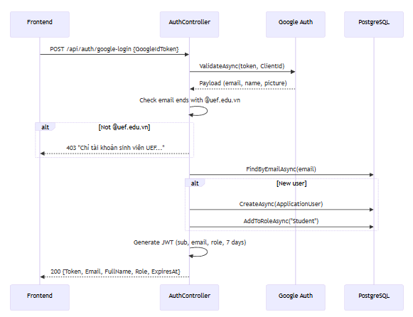
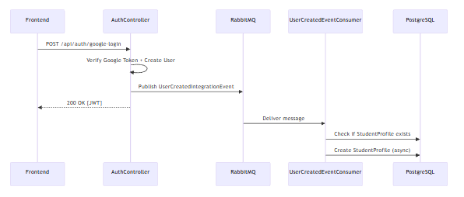

Sơ đồ hoạt động người dùng khi đăng nhập
